990401450324
ИСАТАЕВА Ажар Акчагыевна,
Дарын білім инновациялық мектеп гимназия
бастауыш білім беру педагогі.
Маңғыстау облысы, Жаңаөзен қаласы

КІТАПТЫ КҮТІП ҰСТА
Оқу бағдарламасына сәйкес оқыту мақсаты: |  | 2.3.2.1 – берілген тұжырымдарды болжау,мәтіннің мазмұны бойынша сұрақ қою
Бағалау критерийі |  | Берілген тұжырымдарды болжайды,мәтіннің мазмұны бойынша сұрақ қояды
Сабақтың барысы
Сабақтың кезеңі//  уақыты | Педагогтің әрекеті |  | Оқушының әрекеті | Бағалау | Ресурстар
Сабақ  тың басы  2минут  5минут  10минут  Сабақ  тың ортасы  10минут  8минут  Қосымша тапсырма  5минут  Сабақтың соңы  5минут | Психологиялық ахуал қалыптастыру  -Балалар көңіл күйлерің қалай?  - Бүгінгі сабаққа дайынбыз ба?  Оқушыларды оқу мақсаты және бағалау критерийімен таныстыру  Топ атаулары  «Шам жарығы» әдісі  1. Тапқырлар  2. Жүйріктер  3. Алғырлар  Үй тапсырмасын сұрау.  «Сиқырлы таяқша» әдісі  Жаңа сабақ. Жұмбақ шешу  Сандығым бар өзгеше,  Қолыма алып жүремін.  Ішін ашып ақтарып,  Өмір сырын білемін.  «Суреттер сөйлейді» әдісі  Кітап неден қорқады?Суретке қарап әңгімеле.  Кітап туралы түсінік беру.  Кітап арабтың «жазу» деген сөзінен шыққан. Ол тарих шежіресі, оқу тәрбие құралы болып табылады. «Оқымасаң ой тоқырайды» деген сөз кітап оқымағанның ойы таяз, санасы төмен, өмірі қараңғы болатыны дәлелдейді. Алғашқы кітаптар осыдан бірнеше жыл бұрын пайда болған.  Алғашқы қазақ тілінде кітап құрастырып, оқулық жазған көрнекті ақын, ғалым, ағартушы Ахмет Байтұрсынұлы. Алғаш әліппені жазған да осы кісі. Сондықтан да “Әліппенің атасы” атанған. Алғаш “Қазақ хрестоматиясы” атты оқулықты да осы кісі жазған.  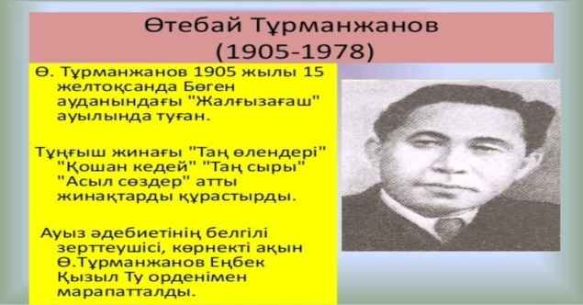  1-тапсырма  Өлеңдегі жыртық кітапты сипатта.Қандай?сұрағына жауап беріп тұрған сөздерді тауып жаз.  Кітап оқушының қолына түспей тұрғанда қандай болып еді?  Кейіпкер Қандай?  Жыртық кітап  2-тапсырма.  Топтық жұмыс «Постер»  Кітапты күтіп ұстау туралы ереже құрастыр  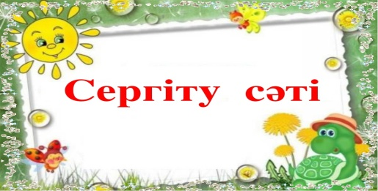  3-тапсырма.  «Сиқырлы барабан» әдісі  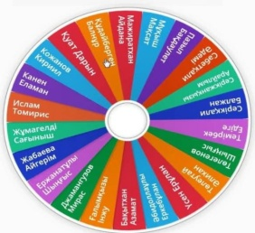  Кері байланыс  «Classroomscreen» әдісі  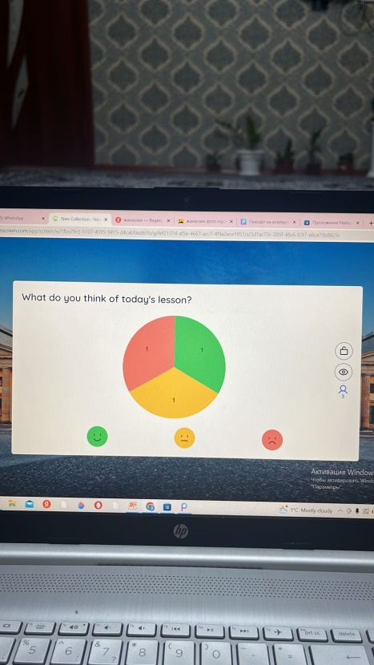  Үй тапсырмасы  «Жыртық кітап жылады» өлеңін мәнерлеп оқып келу. |  | Балалар жауап береді  Оқушылар жауап береді.  Кері байланыс жасайды  Ақынның өмір баянымен танысады  Тапсырманы жұппен орындайды  Постер қорғайды.  Оқушылар серігіп алады  Сұрақтарға жауап береді  Оқушылар сабақтан алған әсерлерін айтады | Көңіл күйлерін көтеріп алады.  Тамаша!  Дескриптор  Сұраққа жауап береді,суретке қарап әңгімелейді-  Өлеңді түсініп,мәнер  леп оқиды-  Кітаптың сөзін кейіпкерді көңіл-күйіне сай дауыспен оқиды  Дескриптор  Өлеңдегі жыртық кітапты сипаттайды  Кітап оқушының қолына түспей тұрғанда қандай болғанын айтады  керекті сөзді тауып,кестені толтырады  кейіптеу кейіпкерін анықтайды  Кітапты күтіп ұстау туралы ереже құрастырады  Жарайсыңдар! | Оқулық  Слайд  Оқулық  Оқушы жұмысы  Сурет  тер  Кері байла  ныс

